SCHELL Schrägsitzventil COMFORT, COMFORT-Griff, Rosette Ø 54 mm (Tiefe 3 mm), DN 15 G 1/2 AG, Ø 10 mm (DN 10 G 3/8 AG), chrom
SCHELL

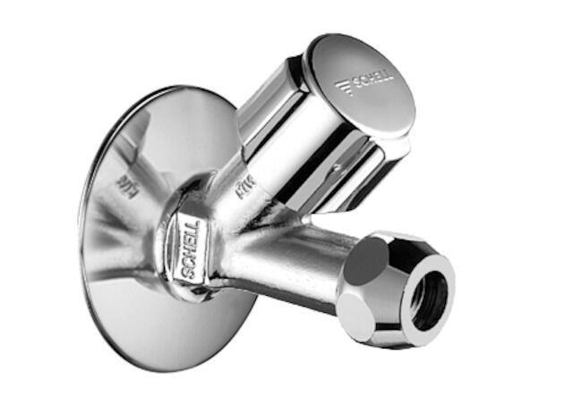Eigenschaften
GTIN:
4021163107937
HAN:
059010699
Form
gerade
Anschluss Vorlauf
Außengewinde
Bedienung
Griff
Grundfarbe
silber
Schließmechanismus
Oberteil nicht keramisch
Produktserie
COMFORT
Geräuschklasse
Gruppe I,<= 20 dB(A)

